المملكـة العـربية السعـودية  وزارة التعليم  إدارة التعليم بمنطقة تبوك  مدرسة ثانوية ........... |  |  |  |  | السؤال | الدرجة |  |  | المصحح | المراجع | المدقق
 |  |  |  |  |  | رقماً | كتابةً
 |  |  |  |  | س1
 |  |  |  |  | س2
الــمــادة |  |  | اختبار الفصل الدراسي الثاني  الدور الأول  للعام الدراسي  ١٤٤٧هـ |  | س3
الصف
الزمن
التاريخ |  |  |  |  | المجموع |  |  | فقط
رقم الجلوس |  |  |  |  |  | 40 |  | أربعون درجة
اسم الطالب / ــــة |  |  |  |  | الشعبة
السؤال الأول : اختار الإجابة الصحيحة فيما يلي
1 | محصلة المتجهين $18N$ للأمام ثم $20N$ للخلف هي
 | A | $2N$ للخلف | B | $38N$ للخلف | C | $38N$ للأمام | D | $2N$ للأمام
2 | الصورة الاحداثية للمتجه $\overset{⃑}{AB}$ حيث نقطة بدايته $\left(-3,1\right)$ و نقطة نهايته $B\left(4,5\right)$ هي
 | A |  | B |  | C |  | D
3 | الصورة الاحداثية للمتجه v الذي طوله $8$ و زاوية اتجاهه مع الافقي ${30}^{°}$ هي
 | A |  | B |  | C |  | D
4 | إذا كان $u=〈-1,3〉$, $v=〈2,5〉$ فإن حاصل الضرب الداخلي $u∙v$ يساوي
 | A | 17 | B | 13 | C | 1 | D | 7
5 | أي مما يأتي متجهان متعامدان ؟
 | A |  | B |  | C |  | D

6 | الشكل المقابل يمثل نقطة في نظام الاحداثيات القطبية هى |  |  |  |  |  | 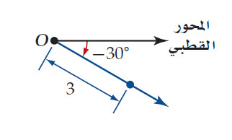
 | A | $\left(3,{30}^{°}\right)$ | B | $\left(3,{-30}^{°}\right)$ | C | $\left(0,{30}^{°}\right)$ |  | D | $\left(0,{-30}^{°}\right)$
7 | في نظام الاحداثيات القطبية النقطة $\left(2,\frac{π}{6}\right)$ تكافيء اي من النقاط الاتية
 | A | $\left(2,-\frac{π}{6}\right)$ | B | $\left(-2,\frac{π}{6}\right)$ | C | $\left(2,-\frac{11π}{6}\right)$ |  | D | $\left(-2,-\frac{π}{6}\right)$
8 | الصورة الديكارتية للنقطة $\left(2,{270}^{°}\right)$ هى
 | A | $\left(2,0\right)$ | B | $\left(0,-2\right)$ | C | $\left(-2,0\right)$ |  | D | $\left(0,2\right)$
9 | الصورة القطبية للمعادلة $x^{2}+y^{2}=9$ هى
 | A | $r=9$ | B | $r=3$ | C | $θ=9$ |  | D | $θ=3$
10 | القيمة المطلقة للعدد المركب $5+2i$ تساوي
 | A | $\sqrt{29}$ | B | $\sqrt{21}$ | C | $\sqrt{7}$ |  | D | $\sqrt{5}$

11 | الوسط للقيم $5,9,14,6,8,12$ يساوي
 | A | $10$ |  | B |  |  | $9$ | C | $8$ | D | $7$
12 | الانحراف المعياري لمجوعة البيانات $3,8,6,4,9$ يساوي تقريباً
 | A | $1.02$ |  | B |  |  | $3.60$ | C | $4.03$ | D | $2.28$
13 | يحتوي كيس على $35$ كرة منها $5$ كرات خضراء و $8$ كرات زرقاء إذا سحبت منه كرة واحدة عشوائيا فما احتمال ان تكون خضراء إذا علم انها ليست زرقاء ؟
 | A | $\frac{1}{7}$ |  | B |  |  | $\frac{8}{35}$ | C | $\frac{5}{27}$ | D | $\frac{8}{27}$
14 | من الجدول الاتي التوزيع الاحتمالي لرمي قطعتي 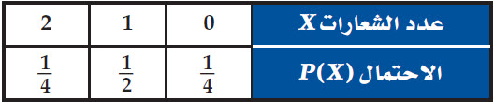  نقد متمايزتين مرة واحدة اوجد القيمة المتوقعة $E(X)$
 | A | $1$ |  | B |  |  | $\frac{1}{4}$ | C | $\frac{3}{2}$ | D | $\frac{1}{2}$
15 | الشكل المقابل يظهر توزيعاً 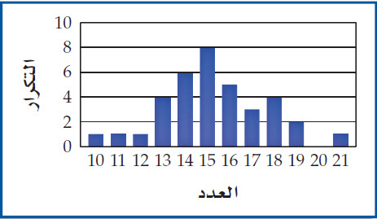
 | A |  | ملتو لليمين | B |  |  | ملتو لليسار | C | طبيعياً | D | لا يمكن التحديد
16 | $\lim_{x→5}\left(4x-10\right)$ تساوي
 | A |  | 5 | B |  |  | 10 | C | 20 | D | -10
17 | من الشكل المقابل $\lim_{w→∞}{f(w)}$ تساوي 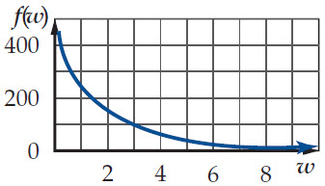
 | A |  | $∞$ |  |  | B | $-∞$ | C | 0 | D | غيرموجودة
18 | ما مشتقة $h\left(x\right)=\left(-7x^{2}+4\right)\left(2-x\right)$ ؟
 | A |  | $-21x^{2}-28x+4$ |  |  | B | $14x$ | C | $-14x$ | D | $21x^{2}-28x-4$
19 | مساحة المنطقة المظللة تحت المنحنى بالشكل المقابل تساوي تقريبا 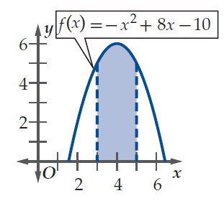
 | A |  | $9.33$ |  | B |  | $10.33$ | C | $11.33$ | D | $12.33$
20 | التكامل $\int{4x^{3}}dx$ يساوي
 | A |  | ${12x}^{2}+c$ | B |  |  | $x^{2}+c$ | C | $x^{4}+c$ | D | ${4x}^{4}+c$

السؤال الثاني:-
 | ضع علامة ( √ ) أمام العبارة الصحيحة و علامة (⨯) أمام العبارة الخطأ فيما يلي
1 |  | هبوط مظلي رأسيا لأسفل بسرعة $12mi/h$ يعبر عن كمية قياسية | ( )
2 |  | يكون المتجهان متكافئان إذا كان لهما نفس الاتجاه | ( )
3 |  | متجه الوحدة $u$ الذي له نفس اتجاه المتجه $v=〈3,4〉$ هو المتجه $u=〈\frac{3}{5},\frac{4}{5}〉$ | ( )
4 |  | في الفضاء متجه الوحدة في اتجاه z هو $k=\left(0,1,0\right)$ | ( )
5 |  | في الفضاء المتجهين $u=〈3,-5,4〉$,$v=〈5,7,5〉$ متعامدان | ( )
 | 6 | في نظام الاحداثيات القطبية النقطة $\left(5,240\right)$ تكافيء النقطة $\left(5,-120\right)$ | ( )
 | 7 | المسافة بين زوجي النقاط $\left(-5,\frac{7π}{6}\right)$ ، $\left(4,\frac{π}{6}\right)$ هي $1$ | ( )
 | 8 | الصورة الديكارتية للنقطة $\left(-2,\frac{4π}{3}\right)$ هى $\left(1,-\sqrt{3}\right)$ | ( )
 | 9 | من نظرية ديموافر ناتج ${\left(1+\sqrt{3}i\right)}^{4}$ تساوي $-8-\sqrt{8}i$ | ( )
 | 10 | ${\left[2\left(\cos{\frac{π}{4}}+i\sin{\frac{π}{4}}\right)\right]}^{4}$ تساوي $16$ | ( )
 | 11 | الاستفسار من طلاب متميزين في مادة الرياضيات عن افضل المواد اليهم تعتبر درسة منحازة | ( )
 | 12 | ما هى مادتك المفضلة ؟ يعتبر سؤال متحيز | ( )
 | 13 | "عندما امارس الرياضة اكون في وضع نفسي أفضل " تظهر هذه العبارة ارتباطاً | ( )
 | 14 | إذا كان احتمال النجاج لوقوع حادثة ما هو $\frac{3}{8}$ فان احتمال الفشل هو $\frac{5}{8}$ | ( )
 | 15 | اذا كان $p$ احتمال النجاح و $q$ احتمال الفشل في توزيع ذات الحدين فان الانحراف المعياري للتوزيع يعطى بالصيغة $σ=\sqrt{npq}$ | ( )
 | 16 | من الشكل تكون $\lim_{x→5}{f(x)}$ غير موجودة 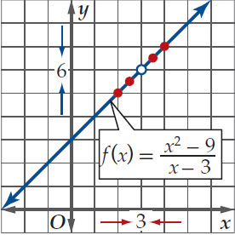 | ( )
 | 17 | $$\lim_{x→∞}{\frac{x^{2}+1}{x^{3}-5x+2}=0}$$ | ( )
 | 18 | ميل المماس للمنحنى $y=x^{3}+7$ عند النقطة $\left(2,1\right)$ يساوي $15$ | ( )
 | 19 | $$\int_{2}^{4}{x^{3}dx}=60$$ | ( )
 | 20 | عند اقصى ارتفاع يصل اليه جسيم مقذوف رأسيا لاعلى تكون السرعة اقصى ما يمكن | ( )

السؤال الثالث:- حل كل مما يأتي :-
1
2 | مثل في المستوى القطبي النقطة التالية ( 5 , 60⁰ )  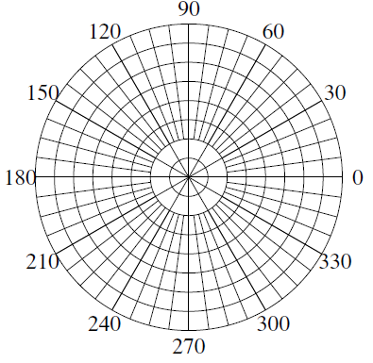
3 | أختير (5) طلاب عشوائياً من فصل دراسي , وقيست أطوالهم فكانت :175 سم , 170 سم ,168 سم , 167 سم , 170 سم .  بين ماإذا كانت هذه البيانات تمثل عينة أم مجتمعاً , ثم أوجد الانحراف المعياري لأطوال هؤلاء الطلاب
4 | أحسب كل نهاية مما ياتي
حل بااستعمال التعويض المباشر |  | حل بااستعمال التحليل | حل بااستعمال إنطاق المقام أو البسط
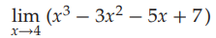 |  | 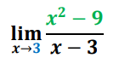 | 